ЗАКЛЮЧЕНИЕ
ревизионной комиссии Богучарского муниципального района
Воронежской области об исполнении в 2020 году Решения Совета народных депутатов Богучарского муниципального района «О бюджете Богучарского муниципального района на 2020 год и на плановый период 2021 и 2022 годов»

г. Богучар апрель 2021 года

В соответствии с Положением о ревизионной комиссии Богучарского муниципального района, с планом работы ревизионной комиссии на 2021 год, проведена проверка Финансового отдела администрации Богучарского муниципального района по исполнению районного бюджета за 2020 год.
В соответствии со ст. 215.1 Бюджетного кодекса РФ кассовое обслуживание исполнения бюджета Богучарского муниципального района осуществляется Отделом № 3 Управления Федерального казначейства Воронежской области.
Отчет об исполнении бюджета Богучарского муниципального района за 2020 год составлен Финансовым отделом администрации Богучарского муниципального района в соответствии с требованиями Инструкции о порядке составления и представления годовой, квартальной и месячной отчетности об исполнении бюджетов бюджетной системы РФ, утвержденной приказом Министерства финансов РФ от 28.12.2010 № 191 н, в состав годового отчета входят формы отчетов, предусмотренные Инструкцией № 191 н и Письмом департамента финансов Воронежской области от 29.12.2018 г. № 50-11/2266 для финансовых органов.

начало проверки 01.04.2021 года

окончание проверки 10.04.2021 года

Общая характеристика исполнения бюджета
Решением Совета народных депутатов от 24.12.2019 года № 160 «О бюджете Богучарского муниципального района на 2020 год и на плановый период 2021 и 2022 годов» доходы районного бюджета утверждены в сумме 861727,8 тыс. руб. (в том числе безвозмездные поступления из областного бюджета 516864,7 тыс. руб.), расходы – 871727,8 тыс. руб., прогнозируемый дефицит районного бюджета на 2020 год предусмотрен в сумме 10 000,0 тыс. руб.
В течение года параметры бюджета изменялись два раза в сторону увеличения на основании решений Совета народных депутатов Богучарскогомуниципального района. Кроме того, на основании полномочий, установленных п.3 ст.217 БК РФ, Финансовым отделом администрации Богучарского муниципального района изменялась сводная бюджетная роспись.
В результате уточненный план по доходам составил 924079,2 тыс. руб. (107,2 % от первоначально утвержденного бюджета) в т. ч. безвозмездные поступления из областного бюджета 577410,7 тыс. руб., по расходам – 920108,3 тыс. руб. (105,5 %), прогнозируемый дефицит 3970,9 тыс. руб.
Фактически за 2020 год в районный бюджет поступило доходов 924673,6 тыс. руб. (107,3 % уточненных плановых назначений), расходы составили 914054,6 тыс. руб. (104,8 % уточненных плановых назначений). Бюджет исполнен с профицитом в сумме 10619,0 тыс. руб.
По сравнению с предыдущим годом доходная часть районного бюджета уменьшилась на 20898,4 тыс. руб., или 2,2 %, расходная уменьшилась на 46686,5 тыс. руб. или 4,9 %.

Исполнение доходной части бюджета Богучарского муниципального района
В структуре доходов бюджета налоговые и неналоговые поступления составили 326857,2 тыс. руб., что на 1025,5 тыс. руб., или на 0,3 % выше уровня предыдущего года.
Безвозмездные поступления по сравнению с 2019 годом уменьшились на 21923,9 тыс. руб. (3,5 %) и поступили в сумме 597816,4 тыс. руб.
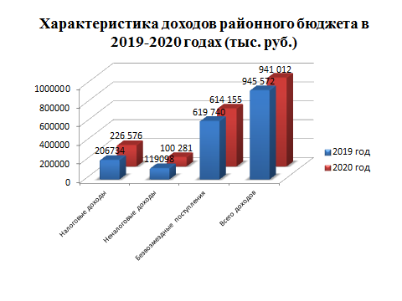

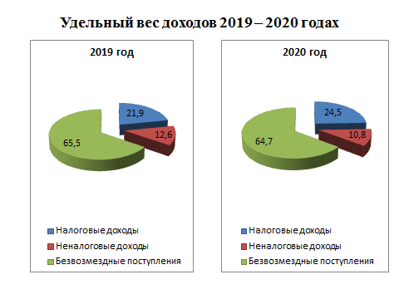

Налоговые доходы
Налоговые доходы поступили в сумме 226576,3 тыс. руб. (102,1 % уточненного плана). Уточненные плановые назначения выполнены по всем налогам. По сравнению с 2019 годом налоговые поступления увеличились на 9,6 % или на 19842,2 тыс. руб.

За счет налога на доходы физических лиц сформировано 78,8 % налоговых доходов районного бюджета. Сумма налога составила 178442,7 тыс. руб. (102,7 % уточненных плановых назначений). По сравнению с 2019 годом поступления от данного источника увеличились на 23857,0 тыс. руб. или на 15,2 %.
Доходы от налогов на совокупный доход составили 29123,1 тыс. руб. 100,0 % уточненного плана. В общей сумме налоговых доходов на долю данного источника в 2019 году приходилось 12,9 %.
Основным налогом в данной группе является налог на вмененный доход, поступления которого составили 14926,0 тыс. руб. Доходы по данному источнику в связи с распространением новой коронавирусной инфекции в 2020 году уменьшились на 20,1 % по отношению к 2019 году, или на 3748,8 тыс. руб.
По единому сельскохозяйственному налогу поступило 10492,5 тыс. руб., 100 % уточненного плана. Доходы по данному источнику поступления в 2020 году увеличились по сравнению с 2019 годом на 102,6 % или на 264,8 тыс. руб.
По государственной пошлине доходов в бюджет района поступило 4126,5 тыс. руб. По сравнению с 2019 годом поступления увеличились на 503,7 тыс. руб. Это связано с тем, что в 2020 году госпошлина по делам, рассматриваемым в судах общей юрисдикции, мировыми судьями составила 503,7 тыс. руб.
Недоимка по налоговым платежам по состоянию на 01.01.2020 года (с учетом задолженности за предыдущие годы) задолженность по платежам в бюджет составляла 9632,5 тыс. руб. В целях снижения имеющейся задолженности по платежам в районный бюджет за 2020 год проведено 11 заседаний комиссии по мобилизации доходов, на которые вызвано 1981 налогоплательщик. За 2020 год взыскано в бюджеты всех уровней 13352,0 тыс. руб., в том числе аренда земли 1371,0 тыс. руб. По состоянию на 01.01.2021 года (с учетом задолженности за предыдущие годы) задолженность по платежам в бюджет района составила 10138,1 тыс. руб.

Неналоговые доходы в 2020 году исполнены на 100,0 % уточненного плана и поступили в объеме 100280,8 тыс. руб., что составляет 30,7 % собственных доходов бюджета муниципального района. По сравнению с 2019 годом поступления снизились на 15,8 % (18816,8 тыс. руб.).
На доходы от арендной платы за землю – 24,3 % (24370,4 тыс. руб.), на доходы от сдачи в аренду имущества – 1,4 % (1389,8 тыс. руб.), доходы от оказания платных услуг – 21,9 % (22015,2 тыс. руб.), доходы от продажи земельных участков – 45,2 % (45288,8 тыс. руб.), штрафные санкции, возмещение ущерба - 0,6 % (631,8 тыс. руб.).

Доходы от использования имущества, находящегося в муниципальной собственности составили 31308,6 тыс. руб. или 100 % уточненного плана. По сравнению с 2019 годом поступления от этого источника увеличились на 248,4 тыс. руб. Основными источниками формирования по данному доходу стали от сдачи в аренду земельных участков – 23370,4 тыс. руб. и доходы от аренды имущества, находящегося в муниципальной собственности – 1389,8 тыс. руб.
В общей сумме неналоговых доходов 38,8 % занимают доходы от продажи материальных и нематериальных активов, которые поступили в сумме 45286,8 тыс. руб. (100,0 % уточненного плана). Доходы по данному источнику сформировались за счет:
-доходов от продажи земельных участков, находящихся в государственной и муниципальной собственности – 45269,4 тыс. руб.

Доходы от оказания платных услуг по сравнению с 2019 годом сократились на 52,4 % (на 24220,2 тыс. руб.) и составили 22015,2 тыс. руб. (100,1 % уточненных плановых назначений).

Штрафы, санкции, возмещение ущерба поступило 631,8 тыс. руб. (104,6 % уточненного плана). Поступления к уровню 2019 года сократились на 78,8 % или на 2350,9 тыс. руб.

Безвозмездные поступления районного бюджета в 2020 году составили 597816,4 тыс. руб. За счет финансовой помощи сформировано 64,7 % доходов бюджета Богучарского муниципального района. Объем поступлений по сравнению с предыдущим годом сократился на 21923,9 тыс. руб. или на 3,5 %.
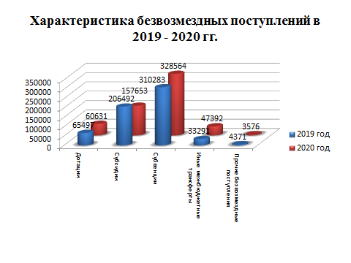

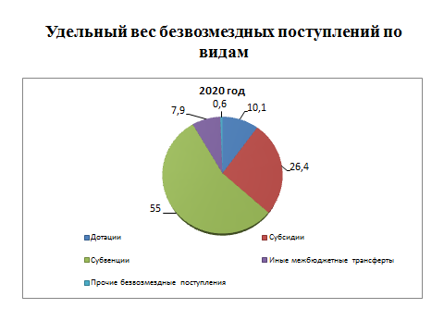

Состояние муниципального долга
На обслуживание муниципального долга в 2020 году направлено 0,0 тыс. руб. По состоянию на 01.01.2020 года объем муниципального долга составил 0,0 тыс. руб., по состоянию на 01.01.2021 года 0,0 тыс. руб.
Необходимо отметить, что в 2019 году муниципальный долг составлял 0,0 % к объёму налоговых и неналоговых доходов районного бюджета, и в 2020 году этот показатель составил 0 %.
Объем муниципального долга соответствует параметрам, установленным ст. 8 Решения "О бюджете на 2020 год..." и требованиям ст.107 Бюджетного кодекса РФ (не превысил общий годовой объем доходов местного бюджета без учета безвозмездных поступлений).

Исполнение расходной части бюджета
На исполнение расходной части бюджета направлено 914054,6 тыс. руб., что составляет 99,3 % уточненных плановых назначений. По сравнению с предыдущим годом расходы сократились на 46686,4 тыс. руб. или на 4,9 %.

Характеристика расходной части по разделам функциональной классификации приведена в таблице 3.

Таблица 3
Рз | Раздел расходов | 2020 год |  |  | Исполнение плана |  | Динамика к 2019 году
 |  | план (тыс. руб.) | факт | Доля в сумме расходов (%)
 |  |  | (тыс. руб.) |  | % | в тыс. руб. | % | в тыс. руб.
1 | 2 | 3 | 4 | 5 | 6 | 7 | 8 | 9
01 | Общегосударственные вопросы | 60673,6 | 59794,8 | 6,5 | 98,6 | -878,8 | 81,0 | -14069,7
02 | Национальная оборона | 300,0 | 300,0 | 0,03 | 100 | - | - | -
03 | Национальная безопасность и правоохранительная деятельность | 3335,8 | 3335,8 | 0,4 | 100 | - | 151,8 | 1138,5
04 | Национальная экономика | 95804,1 | 93229,1 | 10,2 | 97,3 | -2575,0 | 97,7 | -2229,1
05 | Жилищно-коммунальное хозяйство | 20289,8 | 20283,0 | 2,2 | 100 | -6,8 | 56,7 | -15511,4
07 | Образование | 555228,0 | 553181,5 | 60,5 | 99,6 | -2046,5 | 100,8 | 4232,7
08 | Культура, кинематография и средства массовой информации | 77936,0 | 77936,0 | 8,5 | 100 | - | 78,0 | -21929,8
10 | Социальная политика | 22939,8 | 22863,3 | 2,5 | 99,7 | -76,5 | 64,0 | -12884,4
11 | Физическая культура и спорт | 32273,1 | 31802,9 | 3,5 | 98,5 | -470,2 | 102,6 | 810,3
13 | Обслуживание государственного и муниципального долга | - | - | - | - | - | - | -
14 | Межбюджетные трансферты | 51328,1 | 51328,1 | 5,6 | 100,0 | - | 135,5 | 13457,6
 | ИТОГО: | 920108,3 | 914054,6 | 100 | 99,3 | -6053,7 | 95,1 | -46686,4

Основная сумма расходов районного бюджета направлена на финансирование социальной сферы(образования, культуры и кинематографии, физической культуры и спорта, социальной политики). В 2020 году на эти цели израсходовано 75,0 % общей суммы расходов, или 685783,7 тыс. руб., к 2019 году 95,8 %.
Также значительная часть средств бюджета израсходована на исполнение раздела «Общегосударственные вопросы». В 2020 году финансирование раздела составило 6,5 % общей суммы расходов (59794,8 тыс. руб.)
На остальные расходы (национальная оборона, национальную безопасность и правоохранительную деятельность, национальную экономику и жилищно-коммунальное хозяйство, межбюджетные трансферты) направлено 18,5 % расходов бюджета (168476,1 тыс. руб.).
Кассовое исполнение бюджета за 2020 год по всем отраслям произведено не выше плановых назначений.
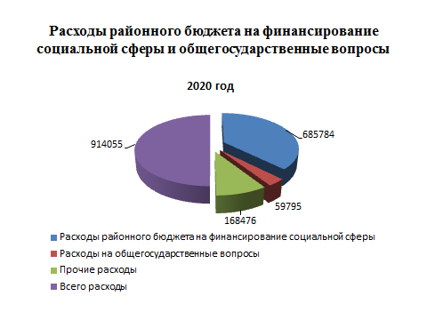

Раздел «Общегосударственные вопросы» (ФРК 01 00)
Доля расходов на общегосударственные вопросы в общем объеме расходов бюджета составляет 6,5% на финансирование раздела направлено59794,8 тыс. руб. или 98,6 % уточненного плана, в том числе по подразделам:
- 01 03 «Функционирование представительных органов муниципальных образований» - 888,8 тыс. руб. (100,0%);
- 01 04 «Выполнение функций органами местного самоуправления» - 34150,3 тыс. руб. (100,0 %);
- 01 06 «Обеспечение деятельности финансовых, налоговых и таможенных органов и органов финансового надзора» - 7480,9 тыс. руб. (100%);
- 01 13 «Другие общегосударственные вопросы» - 13352,4 тыс. руб. (99,8 %)
Раздел «Национальная безопасность и правоохранительная деятельность» (ФРК 03 00)
Израсходованы средства по муниципальному району 3335,8 тыс. руб. или 100 % уточненного плана.

Раздел "Национальная экономика" (ФКР 04 00)
Финансирование раздела "Национальная экономика" по сравнению с 2019 годом уменьшился на 2,7 % (2229,1 тыс. руб.) и составило 93229,1 тыс. руб. (97,3 % уточненных плановых назначений).
По подразделу "Сельское хозяйство и рыболовство" исполнение составляет 95,0 % уточненных плановых назначений или 9686,0 тыс. руб. Средства направлены на обеспечение деятельности МКУ «Функциональный центр».
По подразделу 0409 «Дорожное хозяйство» исполнение составляет 99,9 % уточненных плановых назначений или 77898,2 тыс. руб.

Раздел "Жилищно-коммунальное хозяйство" (ФКР 05 00). Расходы районного бюджета по данному разделу составляют 20283,0 тыс. руб. (100 % уточненного плана), к уровню 2019 года расходы сократились на 43,3 %.

Расходы по подразделу «Благоустройство» исполнены в сумме 2354,5 тыс. руб. (100 % уточненного плана), к уровню 2019 года 150,0 %.

Раздел "Образование" (ФКР 07 00)
Финансирование раздела произведено в сумме 553181,5 тыс. руб. или 99,6 % уточненного плана, к уровню 2019 года 100,8 % в т. ч. исполнение по подразделам сложились следующим образом:
Расходы по подразделу «Дошкольное образование» составили 112171,5 тыс. руб., 100 % уточненного плана, к уровню 2019 года 74,7 %. Больше половины расходов по данному подразделу, или 78,6 % приходится на расходы по оплате труда.
Расходы по подразделу «Общее образование» составили 350110,1 тыс. руб., 100 % уточненного плана, к уровню 2019 года 103,7 %.
В 2020 году в рамках подраздела «Молодежная политика» произведено финансирование мероприятий и конкурсов для детей и молодежи в сумме 1420,8 тыс. руб. (100%), к уровню 2019 года 40,6 %.
Подраздел «Другие вопросы в области образования» исполнен в сумме 66837,9 тыс. руб. (100 %), к уровню 2019 года 231,3 %.

Раздел «Культура, кинематография» (ФКР 08 00)
Финансирование раздела произведено в сумме 77936,0 тыс. руб. или 100 % уточненного плана, к уровню 2019 года 78,0 %.
65,8 % расходов по данному разделу приходится на расходы по оплате труда.

Раздел "Социальная политика" (ФКР 10 00)
Исполнение плановых назначений по разделу произведено на 99,7 %, расходы составили 22863,3 тыс. руб., что на 36 % меньше уровня 2019 года.
Расходы по подразделу «Пенсионное обеспечение» увеличились к уровню 2019 года на 21,3 % и составили 3024,7 тыс. руб. (100 % плана).

Раздел "Физическая культура и спорт" (ФКР 11 00)
Исполнение плановых назначений по разделу произведено на 98,5 %, расходы составили 31802,9 тыс. руб., к уровню 2019 года увеличились на 2,6 %.
По подразделу «Массовый спорт» на проведение спортивно-массовых мероприятий израсходовано 15193,6 тыс. руб., 100 % уточненного плана, к уровню 2019 года 97,0 %.

Расходы по разделу "Межбюджетные трансферты"(14 00) составили 51328,1 тыс. руб. (100,0% плана), к уровню 2019 года 135,5 % в том числе:
-дотации бюджетам поселений на выравнивание бюджетной обеспеченности субъектов РФ и муниципальных образований в сумме 15450,0 тыс. руб.

Размещение заказа
В результате проведения и размещения процедур закупок в 2020 году проведено 2 конкурса, 104 аукцион всего 106, к уровню 2019 года 53,5 %. Уменьшение закупок связано с тем, что увеличилась сумма договоров свободных закупок до 600 тыс. рублей и увеличением объема свободных закупок с 2 млн. рублей до 6 млн. рублей. Общая сумма экономии 1,137 млн. руб.
Не использованные остатки бюджетных средств на 01.01.2020 года, находящиеся на едином счете бюджета 16337,0 тыс. руб. из них:
остатки целевых средств бюджета – 0,0 тыс. руб.
Не использованные остатки бюджетных средств на 01.01.2021 года, находящиеся на едином счете бюджета составили 22956,0 тыс. руб. из них:
остатки целевых средств бюджета – 1900,0 тыс. рублей.

Кредиторская задолженность районного бюджета (текущая) по состоянию на 01.01.2020 года составила 360,0 тыс. руб., на 01.01.2021 года 394,0 тыс. руб.
Просроченной кредиторской задолженности по состоянию на 01.01.2021 года нет.

Исполнение расходов, предусмотренных муниципальными целевыми программами
Районный бюджет в 2020 году исполнен не только в функциональной и ведомственной, но и программной структуре расходов, что соответствует принятым в 2013 году изменениям Бюджетного кодекса.
Распоряжением администрации Богучарского муниципального района от 28.12.2018 № 340-р утверждены пять муниципальных программ:
- развитие образования, физической культуры и спорта Богучарского муниципального района, срок исполнения 2019-2025 годы, в 2020 году исполнена 99,6 % (план на 2020 год 580271,4 тыс. рублей, факт 577678,2 тыс. рублей);
- развитие культуры и туризма Богучарского муниципального района, срок исполнения 2019-2025 годы, в 2020 году исполнена 100 % (план на 2020 год 96109,7 тыс. рублей, факт 96109,7 тыс. рублей);
- экономическое развитие Богучарского муниципального района, срок исполнения 2019-2025 годы, в 2020 году исполнена 98,2 % (план на 2020 год 111476,2 тыс. рублей, факт 109463,6 тыс. рублей);
- развитие сельского хозяйства, производства пищевых продуктов и инфраструктуры агропродовольственного рынка Богучарского муниципального района, в 2020 году исполнена 94,3 %, (план – 10056,9 тыс. рублей, факт - 9488,0 тыс. рублей);
- муниципальное управление и гражданское общество, срок исполнения 2019-2025 годы, в 2020 году исполнена на 99,2 %, (план 2020 год 122194,0 тыс. рублей, факт 121315,1 тыс. рублей).
Доля расходов районного бюджета, включенных в 2020 году в муниципальные программы, в общем объеме расходов составляет 100 %. Реализация муниципальных целевых программ направлена на развитие экономической, культурной и производственной инфраструктуры района.
В течение года проводились корректировки программ, а также уточнялись объемы их финансирования в решении о бюджете. Проведенные изменения позволили согласовать показатели бюджета и данные паспортов программ.
Выводы и предложения
Заключение ревизионной комиссии Богучарского муниципального района на отчет администрации Богучарского муниципального района об исполнении в 2020 году решения Совета народных депутатов Богучарского муниципального района «Об утверждении бюджета Богучарского муниципального района на 2020 год...» (далее – заключение) подготовлено в соответствии с Бюджетным кодексом РФ, Уставом Богучарского муниципального района, Положением о бюджетном процессе в Богучарскоммуниципальном районе и Положением о ревизионной комиссии Богучарского муниципального района.
Заключение основано на результатах проверки бюджетной отчетности за 2020 год Финансового отдела администрации Богучарского муниципального района, а так же на материалах контрольных и экспертно-аналитических мероприятий, проведенных ревизионной комиссией Богучарского муниципального района в 2020 году.
В соответствии с п. 3 ст.264.4 Бюджетного кодекса РФ отчет об исполнении бюджета Богучарского муниципального района за 2020 год представлен администрацией Богучарского муниципального района в ревизионную комиссию в установленный срок - 30 марта 2021 года.
Перечень и содержание документов, представленных одновременно с отчетом, соответствует п.3 ст.264(1), п.2. ст.264(5) Бюджетного Кодекса РФ.
Обобщив материалы Заключения, ревизионная комиссия отмечает, что при исполнении бюджета Богучарского муниципального района нормы бюджетного законодательства в целом соблюдены. Причин для отклонения отчета администрации Богучарского муниципального района об исполнении Решения "О бюджете на 2020 год...» ревизионная комиссия не усматривает и считает возможным рекомендовать к утверждению.

Председатель ревизионной
комиссии Богучарского А.М. Еремейчева
муниципального района

